Чăваш Республики  Красноармейски  муниципаллă округĕн  Администрацийĕ  ЙЫШĂНУ  Красноармейски сали |  | Чувашская Республика  Администрация  Красноармейского муниципального округа  ПОСТАНОВЛЕНИЕ  c. Красноармейское
  03.11.2023 |  | 1138 | №
  03.11.2023 | № | 1138

Об утверждении схемы размещения гаражей, являющихся некапитальными сооружениями, либо стоянок технических или других средств передвижения инвалидов вблизи их места жительства на землях или земельных участках, находящихся в государственной или муниципальной собственности, на территории Красноармейского муниципального округа Чувашской Республики

В соответствии со статьей 39.36-1 Земельного кодекса Российской Федерации, постановлением Кабинета Министров Чувашской Республики от 17.08.2022 № 400 «Об утверждении Порядка утверждения схемы размещения гаражей, являющихся некапитальными сооружениями, либо стоянок технических или других средств передвижения инвалидов вблизи их места жительства на землях или земельных участках, находящихся в государственной или муниципальной собственности», администрация Красноармейского муниципального округа п о с т а н о в л я е т:

1. Утвердить схему размещения гаражей, являющихся некапитальными сооружениями, либо стоянок технических или других средств передвижения инвалидов вблизи их места жительства на землях или земельных участках, находящихся в государственной или муниципальной собственности, на территории Красноармейского муниципального округа Чувашской Республики, согласно приложению к настоящему постановлению.
2. Контроль за исполнением настоящего постановления возложить на начальника отдела сельского хозяйства, имущественных и земельных отношений администрации Красноармейского муниципального округа Чувашской Республики.
3. Настоящее постановление вступает в силу после его официального опубликования в периодическом печатном издании «Вестник Красноармейского муниципального округа».

Глава Красноармейского
муниципального округа П.Ю. Семенов
Приложение
УТВЕРЖДЕНА
постановлением администрации
Красноармейского муниципального округа
от 03.11.2023 № 1138

Схема размещения гаражей, являющихся некапитальными сооружениями, либо стоянок технических или других средств передвижения инвалидов вблизи их места жительства на землях или земельных участках, находящихся в государственной или муниципальной собственности, на территории Красноармейского муниципального округа Чувашской Республики

№  п/п | Место нахождения гаража (адрес) | Кадастровый номер земельного участка (условный номер земельного участка) | Номер кадастрового квартала | Площадь земельного участка, м2 | Вид объекта | Форма собственности на землю или земельный участок | Срок размещения объекта | Орган местного самоуправления, уполномоченный на распоряжение земельными участками
1 | Чувашская Республика, Красноармейский муниципальный округ, с. Красноармейское, ул. Механизаторов | 21:14:090115:ЗУ1 | 21:14:090115 | 17 | гараж, являющийся некапитальным сооружением | Государственная собственность не разграничена | 5 лет | Администрация Красноармейского муниципального округа Чувашской Республики
2 | Чувашская Республика, Красноармейский муниципальный округ, с. Красноармейское, ул. Механизаторов | 21:14:090115:ЗУ2 | 21:14:090115 | 25 | гараж, являющийся некапитальным сооружением | Государственная собственность не разграничена | 5 лет | Администрация Красноармейского муниципального округа Чувашской Республики
3 | Чувашская Республика, Красноармейский муниципальный округ, с. Красноармейское, ул. Механизаторов | 21:14:090115:ЗУ3 | 21:14:090115 | 24 | гараж, являющийся некапитальным сооружением | Государственная собственность не разграничена | 5 лет | Администрация Красноармейского муниципального округа Чувашской Республики
4 | Чувашская Республика, Красноармейский муниципальный округ, с. Красноармейское, ул. Механизаторов | 21:14:090115:ЗУ4 | 21:14:090115 | 26 | гараж, являющийся некапитальным сооружением | Государственная собственность не разграничена | 5 лет | Администрация Красноармейского муниципального округа Чувашской Республики
5 | Чувашская Республика, Красноармейский муниципальный округ, с. Красноармейское, ул. Механизаторов | 21:14:090115:ЗУ5 | 21:14:090115 | 24 | гараж, являющийся некапитальным сооружением | Государственная собственность не разграничена | 5 лет | Администрация Красноармейского муниципального округа Чувашской Республики
6 | Чувашская Республика, Красноармейский муниципальный округ, с. Красноармейское, ул. Механизаторов | 21:14:090115:ЗУ6 | 21:14:090115 | 26 | гараж, являющийся некапитальным сооружением | Государственная собственность не разграничена | 5 лет | Администрация Красноармейского муниципального округа Чувашской Республики
7 | Чувашская Республика, Красноармейский муниципальный округ, с. Красноармейское, ул. Механизаторов | 21:14:090115:ЗУ7 | 21:14:090115 | 25 | гараж, являющийся некапитальным сооружением | Государственная собственность не разграничена | 5 лет | Администрация Красноармейского муниципального округа Чувашской Республики
8 | Чувашская Республика, Красноармейский муниципальный округ, с. Красноармейское, ул. Механизаторов | 21:14:090115:ЗУ8 | 21:14:090115 | 28 | гараж, являющийся некапитальным сооружением | Государственная собственность не разграничена | 5 лет | Администрация Красноармейского муниципального округа Чувашской Республики
9 | Чувашская Республика, Красноармейский муниципальный округ, с. Красноармейское, ул. Механизаторов | 21:14:090115:ЗУ9 | 21:14:090115 | 41 | гараж, являющийся некапитальным сооружением | Государственная собственность не разграничена | 5 лет | Администрация Красноармейского муниципального округа Чувашской Республики
10 | Чувашская Республика, Красноармейский муниципальный округ, с. Красноармейское, ул. Механизаторов | 21:14:090115:ЗУ10 | 21:14:090115 | 21 | гараж, являющийся некапитальным сооружением | Государственная собственность не разграничена | 5 лет | Администрация Красноармейского муниципального округа Чувашской Республики
11 | Чувашская Республика, Красноармейский муниципальный округ, с. Красноармейское, ул. Механизаторов | 21:14:090115:ЗУ11 | 21:14:090115 | 18 | гараж, являющийся некапитальным сооружением | Государственная собственность не разграничена | 5 лет | Администрация Красноармейского муниципального округа Чувашской Республики
12 | Чувашская Республика, Красноармейский муниципальный округ, с. Красноармейское, ул. Механизаторов | 21:14:090115:ЗУ12 | 21:14:090115 | 24 | гараж, являющийся некапитальным сооружением | Государственная собственность не разграничена | 5 лет | Администрация Красноармейского муниципального округа Чувашской Республики
13 | Чувашская Республика, Красноармейский муниципальный округ, с. Красноармейское, ул. Механизаторов | 21:14:090115:ЗУ13 | 21:14:090115 | 32 | гараж, являющийся некапитальным сооружением | Государственная собственность не разграничена | 5 лет | Администрация Красноармейского муниципального округа Чувашской Республики

 |  |  |  | 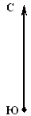 |  | 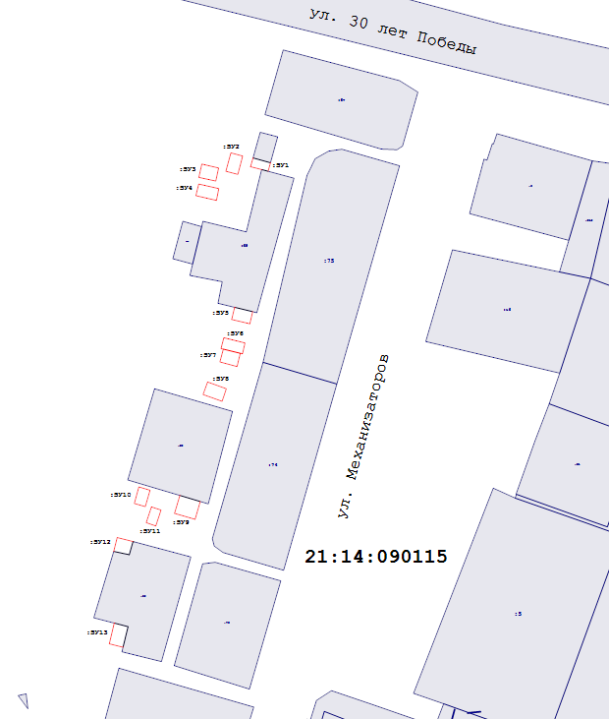
 |  |  | Масштаб 1:1 200
 |  |  |  | Условные обозначения:
 |  |  |  |  |  |  |  | - Земельный участок, размеры которого могут быть переданы в масштабе разделов графической части
 |  |  |  | 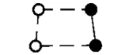
 |  |  |  |  |  |  |  | - Существующая часть границы, имеющиеся в ЕГРН сведения о которой достаточны для определения ее местоположения
 |  |  |  | 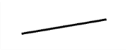
 |  |  |  |  |  |  |  | - Вновь образованная часть границы, сведения о которой достаточны для определения ее местоположения
 |  |  |  | 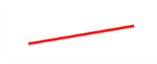
 |  |  |  |  |  |  |  | - Характерная точка границы, сведения о которой позволяют однозначно опредилить ее положение на местности
 |  |  |  | 
 |  |  |  |  |  |  |  | - Условный номер образуемого земельного участка
 |  |  |  | 